УДК 595.7
Шухтина И. И.
ПРИМЕНЕНИЕ ДАННЫХ О БИОРАЗНООБРАЗИИ ДЛЯ ГЕОИНФОРМАЦИОННОГО ОБЕСПЕЧЕНИЯ РАБОТ ПО ПРОЕКТИРОВАНИЮ ОХРАННЫХ ЗОН ПАМЯТНИКОВ ПРИРОДЫ ВОЛОГОДСКОЙ ОБЛАСТИ

Аннотация. Данная работа посвящена изучению биологического разнообразия территории ООПТ «Васькин бор» и его окрестностей (на примере насекомых). Исследован таксономический состав насекомых. Составлен аннотированный список энтомофауны Проанализированы данные о биоразнообразии для геоинформационного обеспечения работ по проектированию охранной зоны памятника природы Вологодской области «Васькин Бор».
Ключевые слова. Биоразнообразие, ООПТ «Васькин бор», энтомофауна, таксономический состав, геоинформационное обеспечение, проектирование охранных зон.

Устойчивое существование экосистем необходимо для устойчивого развития любой территории. Приоритетным условием поддержания экосистем является сохранение их биологического разнообразия [1]. Для поддержания экологического равновесия больших территорий и сохранения их биологического разнообразия создаются ООПТ [2]. Для защиты природных комплексов особо охраняемых природных территорий (ООПТ) от неблагоприятных антропогенных воздействий Федеральным законом «Об особо охраняемых природных территориях» и Постановлением Правительства РФ от 19.02.2015 года №138 предусмотрено выделение охранных зон на прилегающих к ним земельных участках. В Вологодской области с 2018 года ведутся работы по выделению охранных зон памятников природы регионального значения.
Насекомые являются важнейшей составляющей биологического разнообразия. Исследования фауны насекомых на территории ООПТ «Васькин бор» и его окрестностей проводились в течение нескольких лет. Исследуемая территория характеризуется разнообразием типов местообитаний: в общей сложности было изучено 8 основных типов местообитаний (сосняки, ельники, ивняки, осинники, луга материковые влажные, луга материковые низинные, луга материковые абсолютные суходолы, луга пойменные озерные).
В ходе работы обнаружено 215 видов насекомых, принадлежащих к 64 семействам и 13 отрядам. Обнаружено 3 вида насекомых, внесенных в Красную книгу Вологодской области: Bombus subbaicalensis, Bombus sporadicus, Pararge aegeria; 4 редких и уязвимых вида насекомых, не внесенных в красную книгу, но нуждающихся в зоологическом контроле: Panagaeus crux-major, Bombus schrencki, Bombus sichelii, Nymphalis polychloros [3]. Вид Anax imperator, внесенный в Красную книгу Российской Федерации [4], был отмечен для акватории озера в 1976 году [5].
В ходе исследования точки находок насекомых, в том числе и редких видов, в границах памятника природы и прилежащих к нему территорий картировались. В результате было установлено, что разнообразие насекомых на местности распределяется неравномерно. В границах памятника природы «Васькин бор» наибольшее разнообразие насекомых наблюдается по периферии территории – на границах сосняков и лугов материковых влажных. Можно предположить, что данная область является эпицентром биологического разнообразия ООПТ «Васькин бор» в целом.
На основании полученных данных об исследуемой территории, разработан проект охранной зоны памятника природы «Васькин бор». По нашим представлениям охранная зона ООПТ должна включать участки, отличающиеся высоким уровнем разнообразия, а также биотопы наиболее перспективные для обитания редких и уязвимых видов. Таким образом, охранная зона должна быть проведена вдоль береговой линии и по границам ООПТ «Белозерский», рядом с которым находится памятник природы.
Охранная зона памятника природа «Васькин бор»
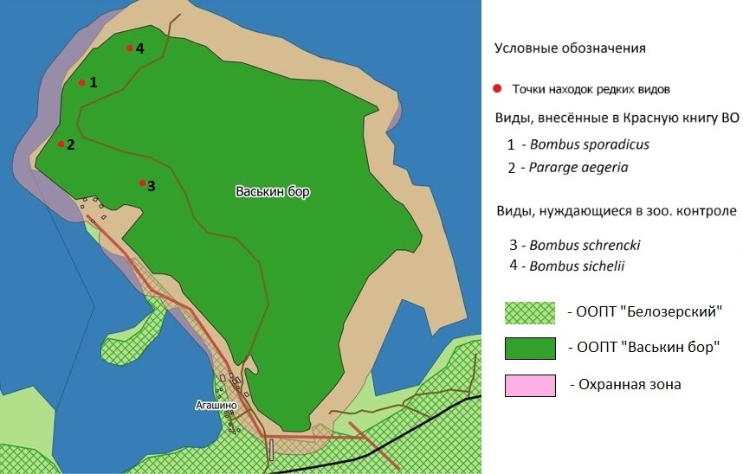

Литература.
1. Разнообразие насекомых Вологодской области / под редакцией Ю. Н. Беловой, А. А. Шабунова. – Вологда: Центр оперативной полиграфии «Коперник», 2008. – 368 с.
2. Упадышева, Е. Оценка угроз особо охраняемым природным территориям Вологодской области / Е. Упадышева // Вестник научного студенческого общества, 2008. – Выпуск 7. – С. 111-115.
3. Красная книга Вологодской области. Том 3. Животные / под редакцией H. Л. Болотовой, Э. В. Ивантера, В. А. Кривохатского. Вологда, 2004. – 204 с.
4. Красная книга Российской Федерации. Животные. – Москва: ACT Астрель, 2001а. – 862 с.
5. Ивичева, К. Н. Anax imperator (Insecta, Odonata) в Вологодской области. International journal of applied and fundamental research № 10 / К. Н. Ивичева, Д. А. Филиппов. – Вологда, 2015. – С. 748.

Информация об авторе.
Шухтина Ирина Игоревна (Россия, Вологда; e-mail: darya.bilka@mail.ru) – студент (уровень обучения: магистратура, 1 курс), Вологодский Государственный университет (г. Вологда, ул. Проспект Победы, д. 37; e-mail: Ground-beetle@yandex.ru).
Shukhtina I. I.

APPLICATION OF BIODIVERSITY DATA FOR GEOINFORMATION SUPPORT OF WORKS ON DESIGNING PROTECTED ZONES OF NATURE MONUMENTS VOLOGDA REGION

Annotation. This work is devoted to the study of the biological diversity of the territory of the protected area "Vaskin Bor" and its environs (by the example of insects). The taxonomic composition of insects was investigated. An annotated list of fauna of insects was compiled. Data on biodiversity for geoinformation support of works on the design of the protected zone of the Vologda Oblast natural monument "Vaskin Bor" was analyzed.
Keywords. Biodiversity, protected areas "Vaskin Bor", fauna of insects, taxonomic composition, geoinformation support, design of protected zones.

Literature
1. Diversity of insects in the Vologda region / edited by Yu. N. Belova, A. A Shabunov. - Vologda: Center for Operative Printing "Copernicus", 2008. - 368 p.
2. Upadysheva, E. Assessment of threats to specially protected natural areas of the Vologda region / E. Upadysheva // Bulletin of the scientific student society, 2008. - Issue 7. - P. 111-115.
3. Red Data Book of the Vologda Oblast. Volume 3. Animals / edited by N. L. Bolotova, E. V. Ivanter, V. A. Krivokhatsky. Vologda, 2004. - 204 p.
4. Red Book of the Russian Federation. Animals. - Moscow: ACT Astrel, 2001a. - 862 p.
5. Ivicheva, KN Anax imperator (Insecta, Odonata) in the Vologda region. International journal of applied and fundamental research № 10 / K. N. Ivicheva, D. A. Filippov. - Vologda, 2015. - 748 p.

Information about author.
Shukhtina Irina Igorevna (Russia, Vologda; e-mail: darya.bilka@mail.ru) - student (level of study: Master's degree, 1st year), Vologda State University.

